PTA投资报告
——陈绍阳
一、供需分析
1.聚酯产量
聚酯产量 | 2012 | 2013 | 2014 | 2015 | 2016 | 2017 | 2018
1月 | 235 | 262 | 245 | 294 | 266 | 320 | 365
2月 | 232 | 227 | 215 | 236 | 234 | 285 | 301
3月 | 224 | 265 | 272 | 288 | 309 | 336 | 372
4月 | 226.5 | 258 | 283 | 313 | 320 | 334 | 384
5月 | 230 | 283 | 305 | 325 | 333 | 341 | 406
6月 | 235 | 277 | 272 | 295 | 316 | 337 | 399
7月 | 244 | 283 | 266 | 291 | 325 | 354 | 411
8月 | 253 | 272 | 255 | 288 | 303 | 355 | 410
9月 | 260 | 264 | 260 | 301 | 284 | 349 | 366
10月 | 256 | 264 | 286 | 303 | 325 | 372 | 383
11月 | 252 | 253 | 292 | 291 | 318 | 360 | 384
12月 | 260 | 262 | 300 | 298 | 326 | 367 | 390
总计 | 2907.5 | 3170 | 3251 | 3523 | 3659 | 4110 | 4571
产量增速 |  | 9.03% | 2.56% | 8.37% | 3.86% | 12.33% | 11.22%
注：聚酯2018年有600万吨新增产能，目前投产422万吨
2. PTA装置检修情况
检修情况
装置 | 产能（万吨）
检修复工
珠海BP | 125 | 9.16停车，上周初重启
汉邦 | 220 | 10.9故障停车，10.15晚重启
蓬威 | 90 | 10.9停车，周末重启
桐昆 | 110 | 10.12意外停车，已重启
桐昆旧线 | 150 | 9.23检修一个月，周末复工
总计 | 695
正在检修
三房巷 | 120 | 10.3起停车检修20天
宁波逸盛 | 65 | 9月底停车，重启待定
仪征化纤 | 65 | 10.16-12.14计划检修
海南逸盛 | 200 | 10.21日起停车检修2周
虹港石化 | 150 | 10.16停车检修，计划检修12天
总计 | 600
预期检修
恒力2# | 330 | 10月底计划大修，预计15日
珠海BP | 110 | 计划10月中旬停车检修一个月
翔鹭 | 150 | 12月前暂不复工（视腾龙PX情况）
亚东石化 | 70 | 11.3-11.14计划检修
翔鹭 | 300 | 计划11月初检修9日
总计 | 960
外盘检修
台湾亚东 | 150 | 计划12.1-12.21停车检修
韩国三南 | 55 | 计划11月中旬检修2周
总计 | 205
3.PTA供需平衡表
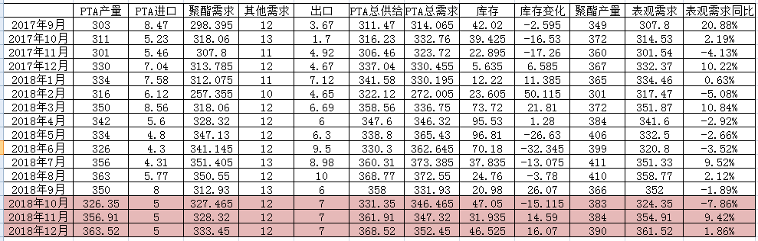
从PTA-聚酯链条来看，10月总体处于去库，但随着11-12月装置复产，PTA预计将回到累库阶段。
4.PX装置情况
国内装置 | 产能
正在检修
腾龙芳烃 | 160 | 计划11月份重启
天津石化（小线） | 9 | 长停
上海石化（小线） | 25 | 长停
乌鲁木齐 | 100 | 5成偏下负荷
洛阳石化 | 22 | 7成5负荷
齐鲁石化 | 6.5 | 负荷8成
预期检修
金陵石化 | 70 | 9月检修2个月。推迟至2019
镇海石化 | 75 | 10月下旬检修45天
中海油惠州 | 94 | 推迟至明年上半年检修50天
福建联合石化 | 77 | 11月份计划停车1-2个月
国外装置 | 产能
正在检修
韩国仁川 | 130 | 长期7成负荷
印度ONGC | 92 | 长期7成负荷
埃克森美孚2# | 42 | 长期5成负荷
日本JX | 16 | 9.4台风停车，检修之10月中
越南宜山 | 70 | 10.19复工提升至7成负荷
印度石油 | 90 | 7成负荷
沙特阿美 | 134 | 6成负荷
日本JX（歌山县） | 60 | 9月中旬检修，计划下周重启
预期检修
韩国乐天 | 55 | 5成负荷，下周计划检修，25天
印度信诚旧线 | 210 | 11.17计划检修
印尼Pertamina | 27 | 11月计划检修1个月
新加坡裕廊 | 80 | 11月份计划检修40天
三菱化学 | 35 | 1月底-3月初期间例行检修
（一）外盘：沙特阿美检修复工；11月中仍有新加坡裕廊及信诚检修计划。印尼TPPI 55万吨装置10月计划重新开工（14年5月停车至今）（二）内盘：镇海再度纳入10月下检修45天。亚洲PX平衡表四季度预估仍为去库
5.下游库存
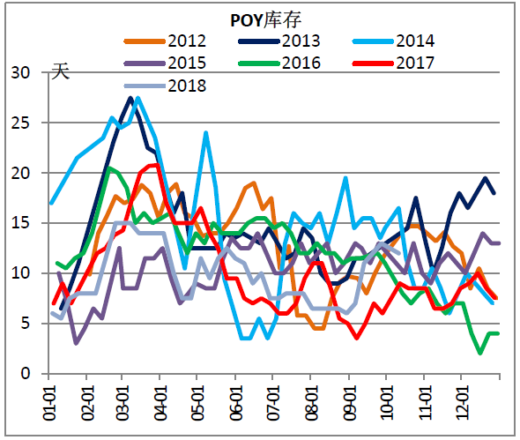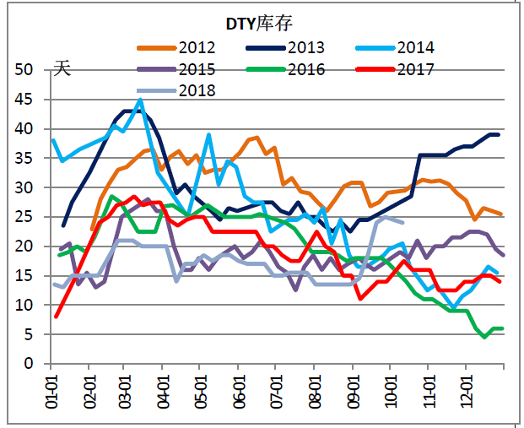
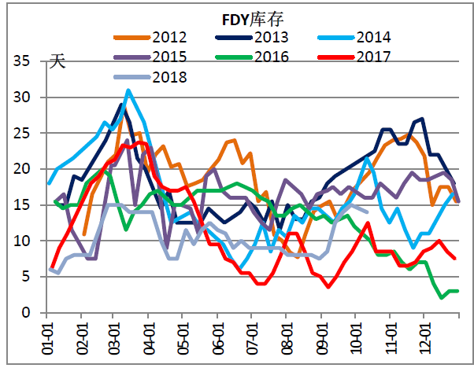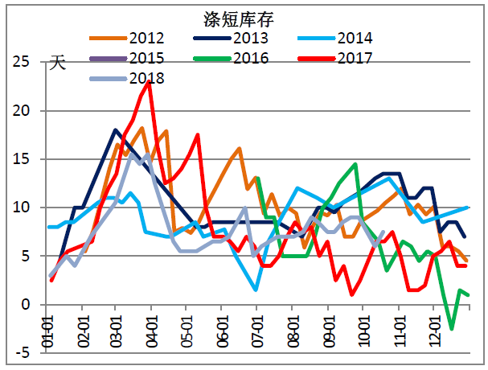
下游聚酯库存中等。
二、价差分析
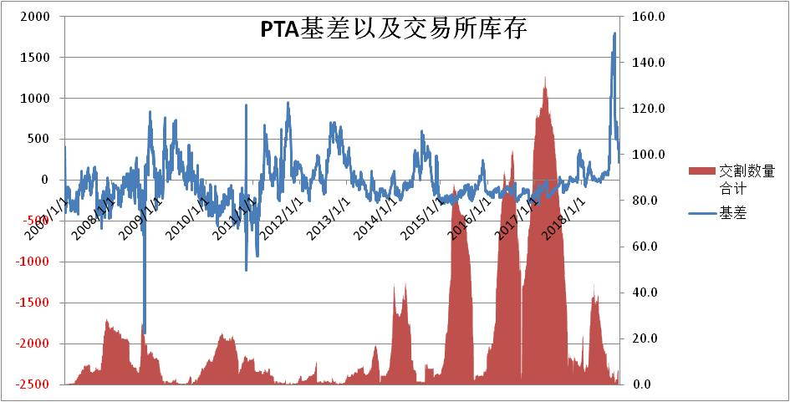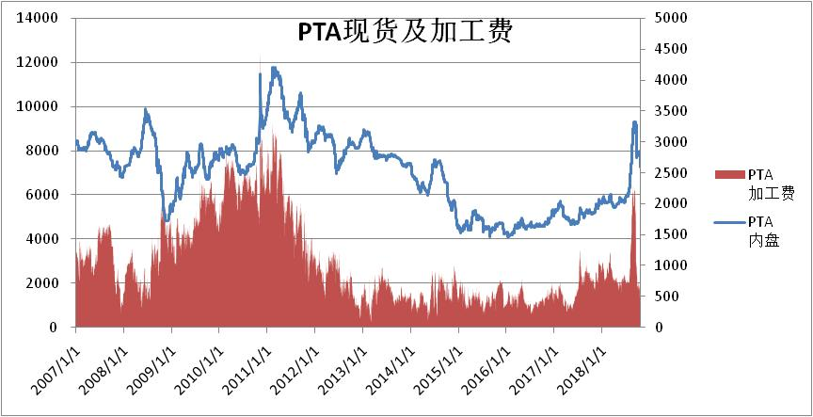
目前交易所库存低位，现货升水，但幅度不大。加工费低位，回落较快，人民币贬值是重要原因
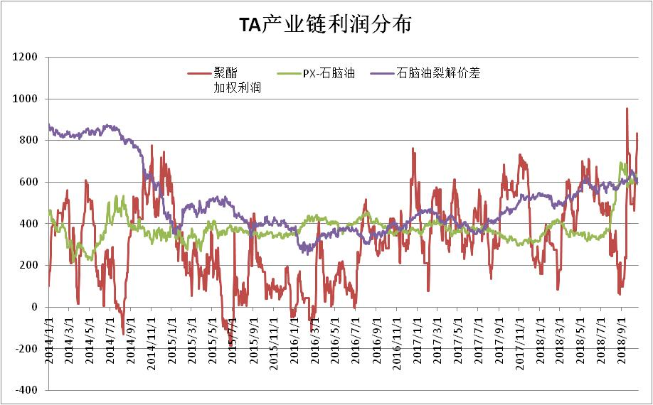
PX、聚酯端利润依旧丰厚，处于高位，结合加工费，目前产业链利润主要集中在上下游，TA端利润被挤压。
三、综合分析
 | 近期 | 中期
供应 | 近期较多装置重启 | 11-12月较多装置重启，供应压力增大，预计累库
需求 | 节后聚酯开工力度恢复不佳，拖累需求，但环比聚酯开工在回升，需求在恢复 | 聚酯开工环比在走高，但不足以支持到时TA复产导致供应的增加
库存 | 目前TA社会库存低位，现货升水导致交易所库存减少，聚酯库存中等
成本 | 原油短期回落导致行情走低，PX库存当前高位，短期PX还是有压力 | PX未来去库，预计还是偏强
利润 | PTA目前加工费低位，产业链利润集中于PX与聚酯环节，短期对TA价格有支撑 | 重新分配利润，向TA端倾斜

操作上，PTA总体思路：短期下跌后存在反弹，总体震荡走势，后期等待冲高后的做空机会。跨期方面，PTA短期去库存背景下仍可关注正套，后期逢高关注反套。
风险点：
- 民营大炼化投产导致PX价格塌陷，利空PTA成本，时间节点可能在明年，对于合约应该在5月合约。
- 人民币大幅波动影响加工差

